《安全评价报告信息公布表》
机构名称 | 重庆市安全生产科学研究有限公司 |  |  |  |  | 资质证号 |  |  |  | APJ-（渝）-001
委托单位 | 重庆长南天然气输配有限责任公司
项目名称 | 长南线输气管道涉涪陵机场“38223”工程迁改项目安全评价报告
项目类别 | □预评价 □现状评价 □验收评价 □其他
所属业务类别 |  | 陆上油气管道运输业
安全评价过程控制情况
安全评价项目管理 | 项目组组长 |  |  |  | 技术负责人 |  |  |  |  |  | 过程控制负责人
安全评价项目管理 | 包鹏 |  |  |  | 陈美宝 |  |  |  |  |  | 冯皓
编制过程 | 报告编制人 |  |  | 报告提交日期 |  |  |  | 报告审核人 |  |  |  | 报告审批人
编制过程 | 包鹏 |  |  | 2023.12 |  |  |  | 段美满 |  |  |  | 徐茂
姓 名 | 认定专业 |  | 安全评价师从业识别卡/证书编号 |  |  |  |  | 注册安全工程师  注册证号 |  |  |  |  | 是否专职
包鹏 | 电气 |  | S011021000110191000318 |  |  |  |  | 55100092643 |  |  |  |  | 是
刘菊梅 | 储运 |  | 1500000000100202 |  |  |  |  | 55080052961 |  |  |  |  | 是
钟兢 | 设备 |  | 1700000000201054 |  |  |  |  |  |  |  |  |  | 是
刘文娟 | 仪表 |  | 1700000000201153 |  |  |  |  |  |  |  |  |  | 是
易安科 | 油气储运 |  | S011053000110193002284 |  |  |  |  |  |  |  |  |  | 是
雷 楠 | 油气储运 |  | S011053000110193002251 |  |  |  |  |  |  |  |  |  | 是
李 伟 | 安全 |  | 1800000000201223 |  |  |  |  |  |  |  |  |  | 是
陈美宝 | 机械 |  | 1500000000100116 |  |  |  |  | 55090076429 |  |  |  |  | 是
冯 皓 | 机械 |  | S011053000110201000802 |  |  |  |  | 55130140330 |  |  |  |  | 是
项目简介 | 新建重庆市涪陵区蔺市镇松荫村8组输气管道396m，起点拟建QG01（K51km+976m），至于拟建QG05桩（K52km +317m），与原长南线D457管道碰口。按《输气管道工程设计规范》（GB50251-2015）设计，管道设计压力6.3MPa，设计规模21.0亿立方米/年，管道规格D457×8.8，L415M PLS2 螺旋缝埋弧焊钢管。并采用三层PE常温型加强级外防腐层＋强制电流阴极保护。  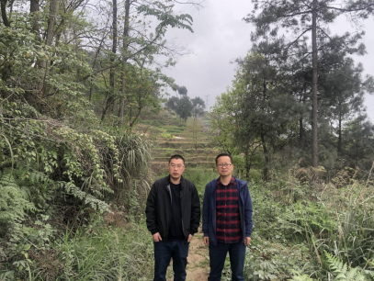
现场开展工作情况 | 勘验人员 |  | 勘验时间 |  |  |  | 勘验任务 |  | 勘验中的问题
现场开展工作情况 | 包鹏 |  | 2023.4.15 |  |  |  | 项目负责
现场开展工作情况 |  |  |  |  |  |  | 现场勘察、资料收集 |  | 无

